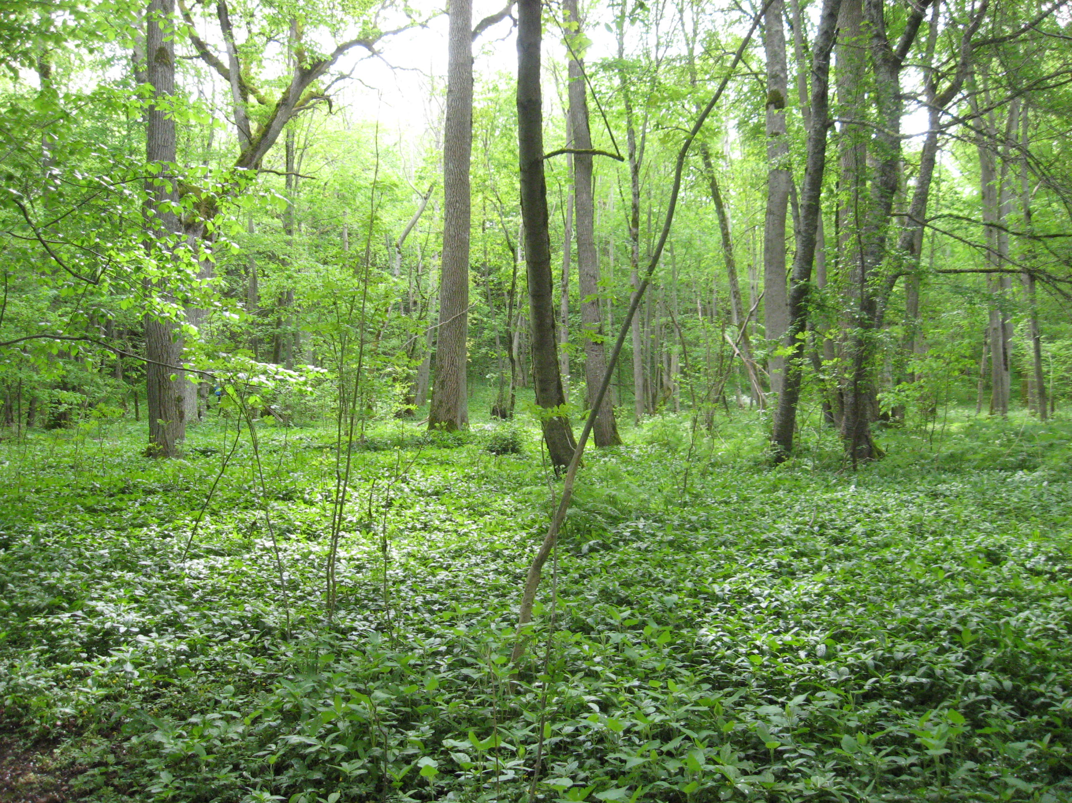
Blommande ramslök Kinnekulle maj 2016 foto Eva B Gregner

Sångarkamrater……………….
Februari, kort intensiv men ofta gråkall. Ja den här månaden är ju bara en språngbräda inför hoppet till våren.

Vi har haft vårt första Skypemöte och det gick över förväntan. ”Barnsjukdomarna” uteblev och vi fick möjlighet att ”träffas” utan att det kostade något. Fantastiskt!
Vi kommer att ha ett möte även i slutet av februari och då kommer riktlinjerna för årsmötet att dras.
Glöm nu inte att skicka in eventuella frågor som Ni vill skall tas upp och behandlas på årsmötet.
Så har vi Oslo. Jag vill slå ett slag för förbundskörsövningarna. Försök att delta så att vi får en
fin kör att representera vårt förbund/land med. Det känns alltid lika mäktigt att vara med i en stor kör och få dela den gemenskapen.
Ni som är enskilda medlemmar och vill vara med, ta kontakt närmsta distrikt så får ni information om
När och var övningarna skall hållas.

Förbundet kommer att subventionera deltagaravgiften
till Oslo för de sångare som är medlemmar i SAS.

Ute i landet hålls nu årsmöten på löpande band. Jag tror att det finns många utav våra körer som jobbar för fullt men i det tysta d.v.s. tysta är dom säkert inte men det skulle vara trevligt om ni delger oss vad ni håller på med. vi kan ju inspirera varandra. Vi kanske kan göra körbesök hos varandra. Det behöver inte bli några stora arrangemang
Sjunga tillsammans är det viktiga.

Så sjung nu för livet

Hälsar
Eva B
förbundsordf

